
瑞钧智能科技办事处订货单

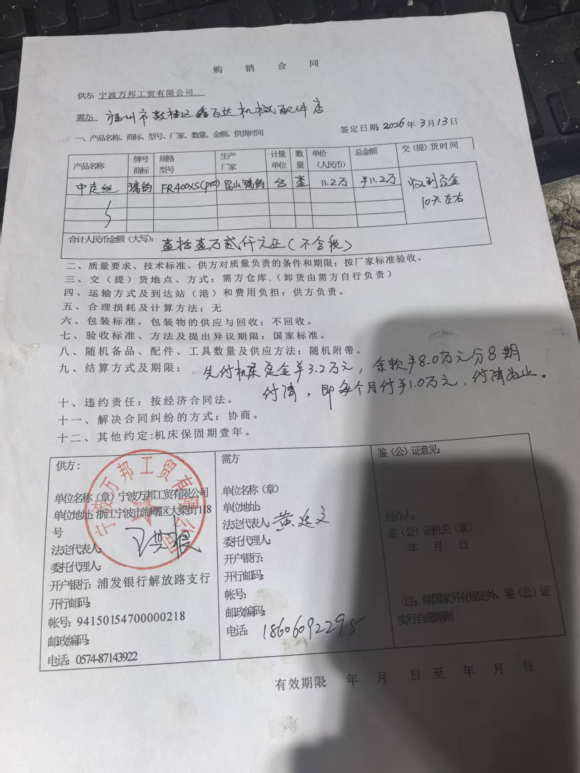
供方 |  | 苏州瑞钧智能科技有限公司
需方 |  | 陈利春
所属办事处 |  | 浙江办 | 签订时间 | 2026年3月13日
产品名称 |  | 规格型号 |  | 数量 | 税票
瑞钧中走丝线切割 |  | FR-400XS（Pro） |  | 1
备注 |  | 下紧丝器安装锁扣 配单滤水箱及红宝石水嘴
交货时间 |  | 3月20日发货
结算方式 |  | 预付定金叁万贰仟元，余款月付壹万元至付清
购货方信息 | 名称
购货方信息 | 地址 | 福建省福州市仓山区建新镇台屿路91号百纳工业园
购货方信息 | 联系人 | 黄延文
购货方信息 | 联系方式 | 18606092295
办事处信息 | 办事处 | 福州办
办事处信息 | 联系人 | 王其根
办事处信息 | 联系方式 | 13328277209
其他特殊要求 | 收货信息直接写办事处信息

